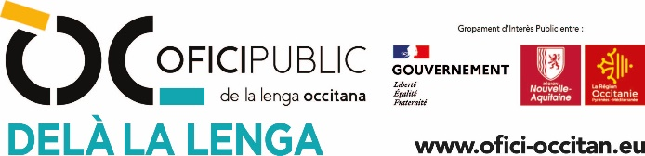
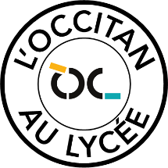

Autorisation de captation et diffusion de photographies et de productions filmées

Dans le cadre du Plan d’action lycée de l’Office public de la langue occitane, nous vous demandons l’autorisation de filmer et/ou photographier votre enfant et d’utiliser son image et sa voix en tant que « lycéen ambassadeur de la langue occitane » : projection à destination d’enseignants et d’établissements scolaires, publications sur sites Internet exclusivement accessibles aux enseignants, diffusion sur site internet (site de l’OPLO, réseaux sociaux ou autres) accessible au grand public, diffusion par mail. L'enregistrement sera réalisé sous l'autorité de l’Office public de la langue occitane.

Je soussigné(e) ___________________________________________________ responsable légal de
_________________________________________________________ accepte que l'image et la voix de mon enfant soient captées et utilisées strictement dans le cadre défini ci-dessus.

Conformément au Règlement Général de Protection des données, le libre accès aux données qui vous concernent est garanti. Vous pourrez à tout moment vérifier l’usage qui en est fait et disposer du droit de retrait de ces données si vous le jugez utile.

Date : ___________
Lieu : ___________

Signature du responsable légal :

